Documentação – Casa de Atena

- Introdução:
Este documento contém informações do aplicativo Casa de Atena, desenvolvido em python com framework Django. Neste relatório estão as principais informações sobre a utilização do sistema contendo: como criar um ambiente, ativá-lo e instalar o Django, etimologia do nome escolhido, descrição das principais funções além de detalhes de sua implementação. A seguir está o link para o repositório no GitHub onde trabalhamos: https://github.com/okiobot/SGEA---Casa-de-Atena

- Ativação de ambiente virtual e Instalação do Django
Caso seja do desejo do desenvolvedor é recomendado fazer a criação e a ativação de um ambiente virtual, para evitar conflitos com bibliotecas já instaladas. Caso não deseje realizar a criação de um ambiente virtual, siga para o tópico 3.

  - Realizando a criação do ambiente virtual
    - Passo 1 – Criação do ambiente:
Neste passo a passo usaremos o editor Visual Studio Code (comumente chamado de VSCode), mas qualquer outro editor irá funcionar. Primeiramente iremos para a pasta onde queremos criar nosso ambiente virtual.
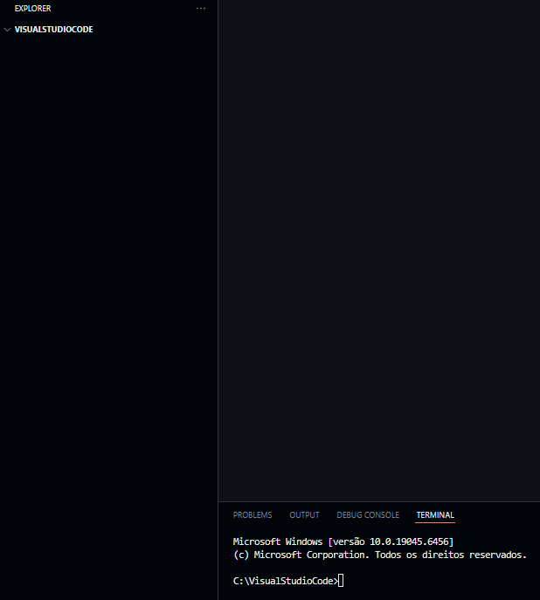
Seu sistema deverá parecer com esta print, nesta tela, na região do prompt de comando, escreva o seguinte comando: “python -m venv (nome desejado da pasta)”.
    - Passo 2 – Ativação do ambiente:
Após realizar o primeiro passo, uma pasta com o seguinte conteúdo será gerada:
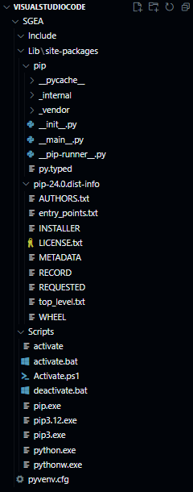

Agora, novamente no terminal de comandos, realize o seguinte comando: “(nome desejado da pasta)\Scripts\activate”. Você saberá que seu ambiente foi devidamente ativado ao aparecer o nome da pasta ao lado esquerdo de “C:”, seu terminal deverá aparecer deste modo:

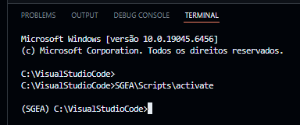

    - Passo 3 – Instalação de dependências necessárias:
Finalmente, basta instalar as bibliotecas utilizadas com os seguintes comandos: “pip install Django==5.2.6”, “pip install Pillow==11.3.0”, “pip install djangorestframework” e “pip install djangorestframework-simplejwt”. Nota-se que ao realizar este comando, especificamente a versão 5.2.6 será instalada, já que foi nesta versão que o programa foi desenvolvido.

    - Passo 4 – Inicialização do site:
Após realizar todas as instalações, basta realizar o download no github disponibilizado: https://github.com/okiobot/SGEA---Casa-de-Atena e extraí-lo na mesma pasta onde está o ambiente virtual. Após isso, realize os seguintes comandos: “cd (nome desejado da pasta)”, “cd SGEA---Casa-de-Atena-main”, “cd sgea”, “python manage.py migrate” e, para inicializar o site, realize o comando: “python manage.py runserver”, esta mensagem irá aparecer:

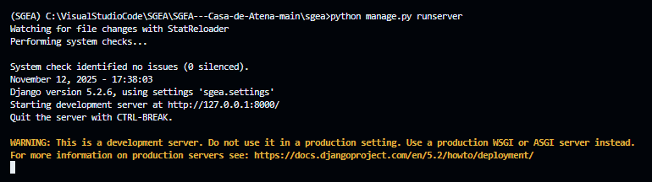
Para acessar o site basta dar ctrl+click no link https disponibilizado pelo terminal (http://127.0.0.1:8000/) e, para finalizar o site, clique no terminal e aperte ctrl+c.

- Geral:

O software Casa de Atena é uma aplicação web desenvolvida no CEUB da unidade de Taguatinga, por Lorena Araujo da Silva, Lucas André Ferreira de Freitas e Mateus do Nascimento Rodrigues com o objetivo de oferecer uma ferramenta que apoie seus usuários (professores e alunos) e facilite a organização de eventos acadêmicos.

- Etimologia:
Nós escolhemos este nome devido a utilidade do aplicativo, gerenciar eventos acadêmicos. Como estes eventos são grandes reuniões e encontros com o objetivo de aprimorar academicamente todos os participantes, escolhemos a deusa grega da sabedoria, Atena para ser nosso símbolo. Além desta, também selecionamos uma casa como a outra parte de nossa imagem, representando hospitalidade e carinho por todos que utilizarem de nossos serviços.

- Requisitos:
Para a aprovação deste projeto, nossa aplicação deveria completar 5 requisitos mínimos, sendo estes:
- Cadastro de usuários
- Cadastro de eventos
- Inscrição de usuários
- Emissão de certificados
- Autenticação de usuários
Além destas funcionalidades, outras foram implementadas para enriquecer o projeto como a edição de perfis e eventos, entre outras funções.

- Funcionalidades:
Nossa aplicação tem a funcionalidade de gerenciar eventos (criar, atualizar, deletar e visualizar), usuários (cadastrar, editar, deletar e visualizar) e emitir certificados (emissão, edição, exclusão e visualização).

  - Cadastro de usuários
Para realizar o cadastro de usuários, primeiramente preenche-se algumas seções como nome completo, senha, telefone, email, entre outras. Essas informações são adquiridas através de uma requisição POST, informações como telefone e email são verificados para impedir que sejam inseridos valores inválidos ou que não estejam conforme a norma do sistema. Caso o usuário insira um telefone ou um email que já tenha sido utilizado, a inscrição será negada, contudo, se todas as informações forem verificadas e condizerem com as normas definidas, um novo perfil é criado. Para a criação de outros tipos de perfis (professor e organizador), o usuário irá selecionar a opção desejada na área “Você é”. Após essa escolha, o usuário deverá inserir a senha correta para permitir o acesso, as senhas por padrão são, respectivamente, 123 para professores e 321 para organizadores, podendo ser alteradas posteriormente.

(Imagem 1 – UI do cadastro de usuários)
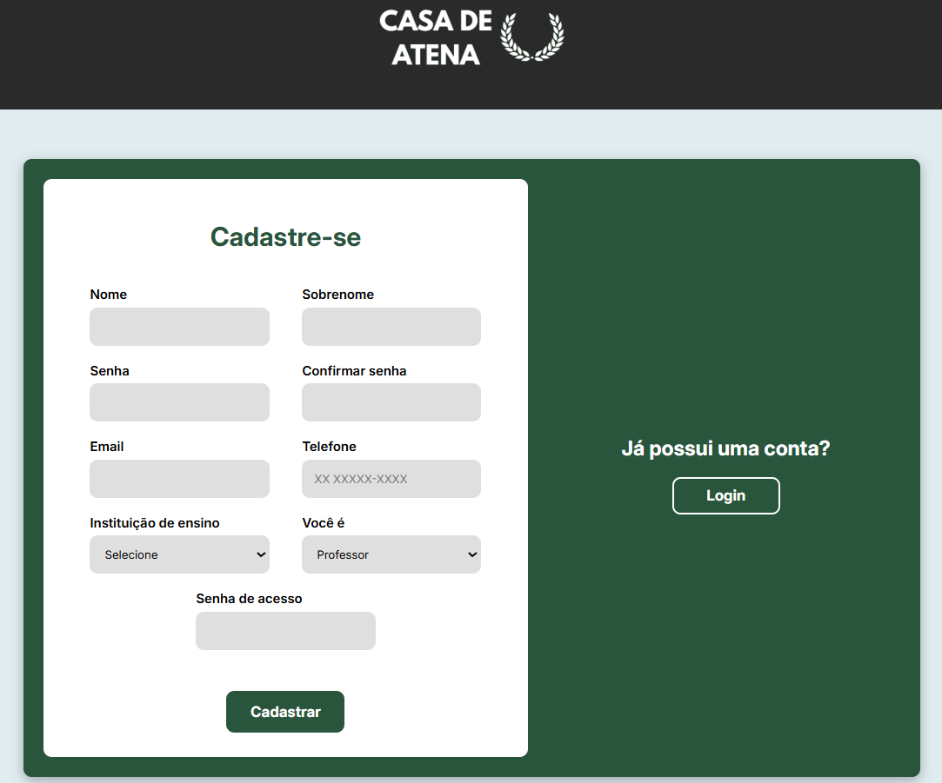

  - Cadastro de eventos
O cadastro de evento é bastante similar ao cadastro de usuários, sendo necessário inserir informações válidas para cadastrar, contudo, este possui diversas verificações para garantir que todos os processos sejam executados corretamente, algumas delas são:

- As datas são escolhidas por meio de um “datepicker”, um menu onde é possível escolher as datas.
- A data final não pode ser anterior à data inicial.
- O horário final não pode ser anterior ao horário inicial.
- Todo evento necessita de um professor associado, estando disponível os professores já cadastrados no sistema.
- Os eventos devem possuir uma descrição.
- Na seção “Imagens”, os organizadores podem enviar imagens que serão usadas no banner, sendo possível enviar imagens nos formatos PNG e JPEG.
- O número de vagas é parecido com a quantidade de participantes, contudo, a cada inscrição em um evento, a quantidade de vagas diminui, enquanto a quantidade de participantes permanece inalterado.
- As horas complementares podem ser personalizadas para adequar as necessidades de cada evento, todavia, se não for inserido nenhum valor, o sistema irá calcular a diferença de tempo entre o início do evento e seu final, sendo considerado esse espaço de tempo a carga horária do evento.

A seguir está uma print de nossa UI para cadastro de eventos:
(Imagem 2 – UI do cadastro de eventos)
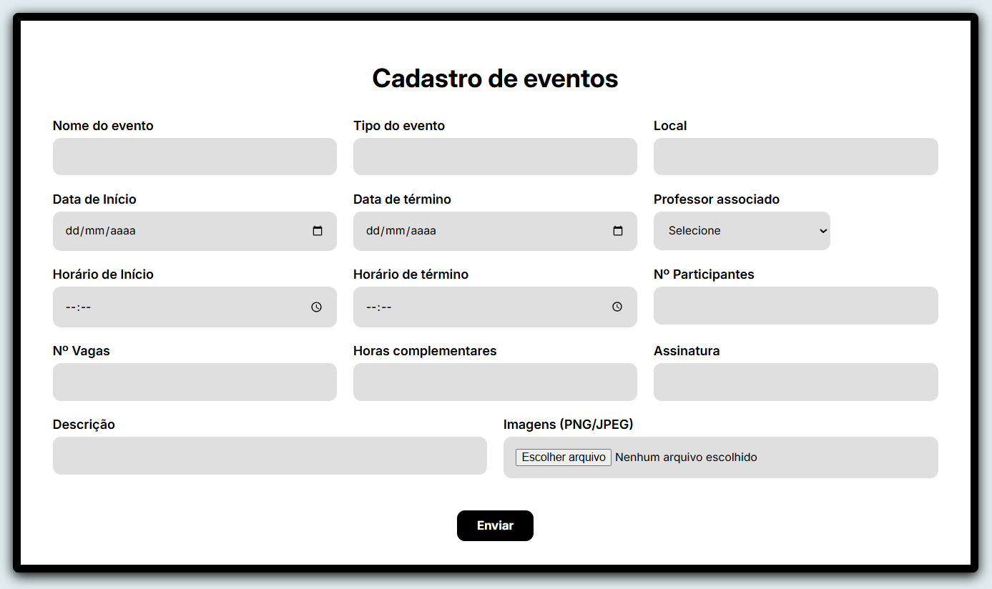

  - Inscrição de usuários
Para realizar a inscrição dos usuários nos eventos, primeiro o estudante deve realizar o login, inserindo seu email e senha criados anteriormente, caso o login seja bem-sucedido o aluno será redirecionado para a tela de “Eventos disponíveis”, nesta tela todas os eventos que estão disponíveis serão exibidos. Para realizar a inscrição, basta clicar na opção “Inscrever-se”. Esta funcionalidade utiliza de uma entidade específica que será apresentada posteriormente, quando apresentarmos nosso banco de dados, mas em suma, ela adquire o ID do evento e o ID do usuário, como “foreign keys” e cria uma nova entidade. Após realizar a inscrição, o evento irá aparecer com uma marcação de “Já inscrito”, impossibilitando o usuário de se inscrever mais de uma vez no mesmo evento. O usuário também pode selecionar seu perfil e verificar apenas os eventos em que está inscrito. Abaixo está uma imagem da interface da inscrição de usuários em eventos:

(Imagem 3 – UI dos eventos disponíveis antes de haver uma inscrição)
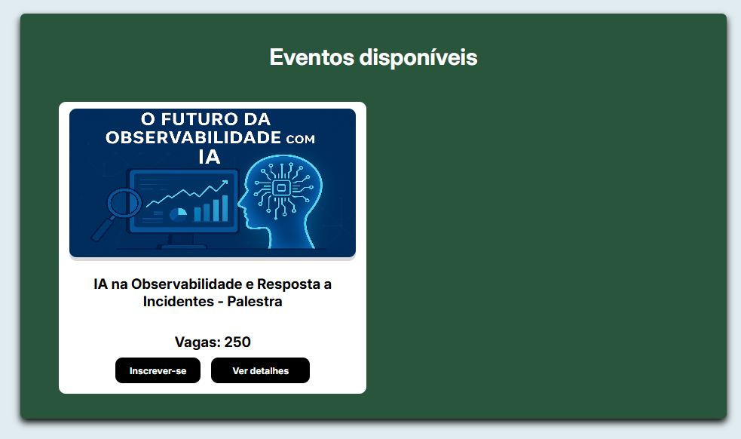

(Imagem 4 – UI dos eventos disponíveis após haver uma inscrição)
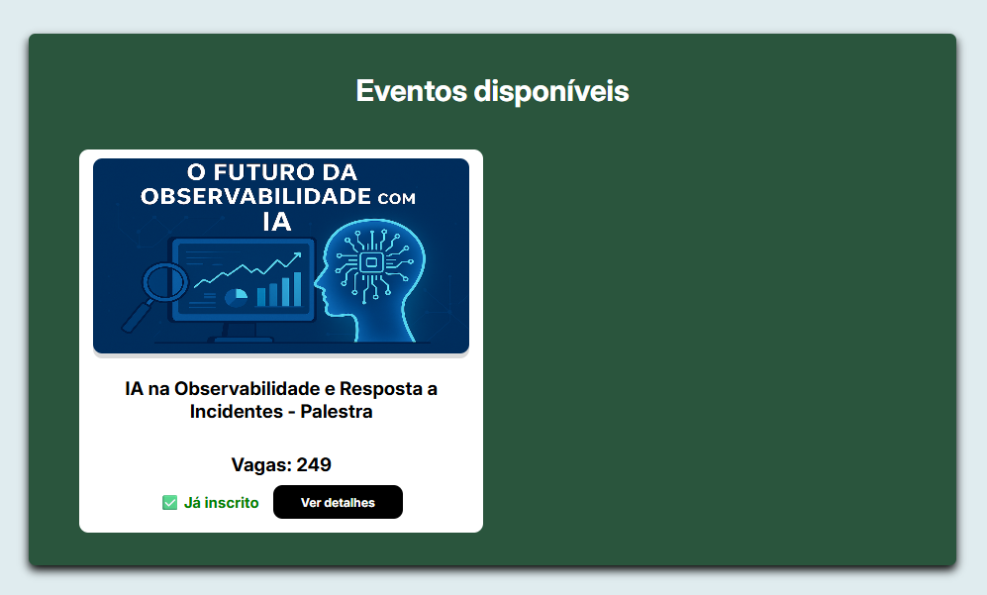

  - Emissão de certificados
Para a emissão dos certificados, devido a nossa regra de negócio, apenas organizadores podem emitir os certificados. A emissão é feita em lotes da seguinte forma, o organizador seleciona um botão chamado “Emitir certificados” localizado no topo da página junto com outras funcionalidades disponíveis, a seguir, o sistema adquire o ID do evento do evento selecionado e o ID de todos os usuários que estavam inscritos nele, depois, ele cria um elemento na tabela Certificados com o ID do evento e o usuário como “foreign keys”. Desse modo, podemos alcançar todas as informações que desejamos como nome do usuário, a assinatura do evento, além de informações extras como, por exemplo, a data de emissão do certificado. Abaixo segue algumas imagens do processo de emissão e dos certificados:

(Imagem 5 – Tela exclusiva para organizadores emitirem e deletarem eventos)
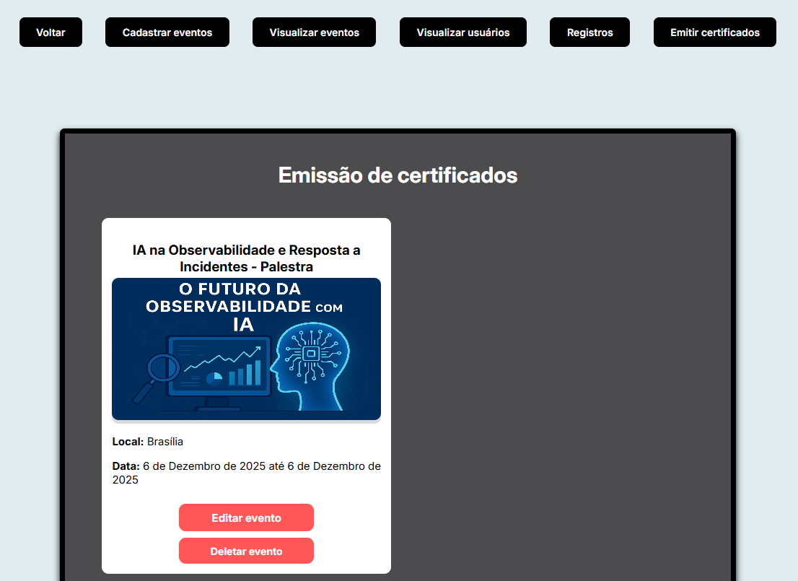
(Imagem 6 – Tela de certificados quando o usuário não possui nenhum)
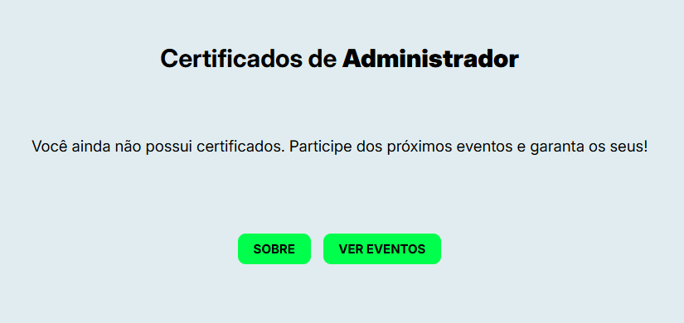

(Imagem 7 – Tela de certificados quando o usuário possui ao menos um)
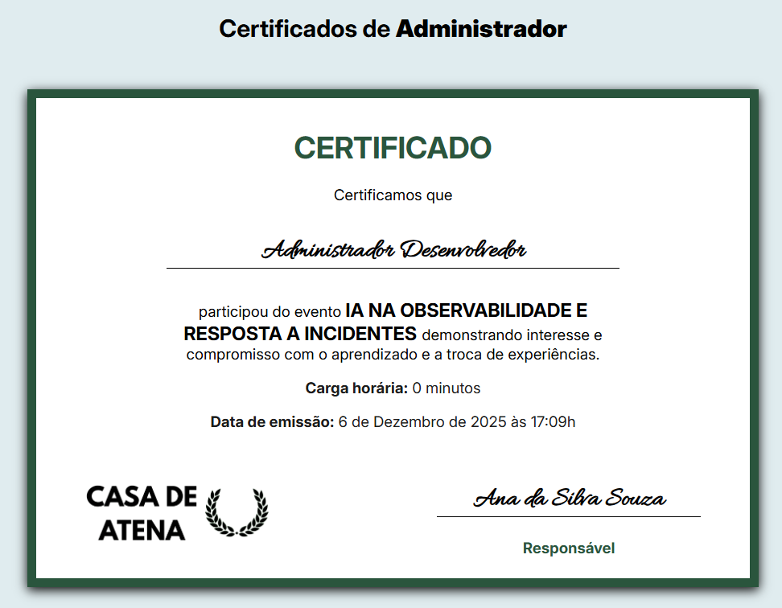

  - Autenticação do usuário
Nas primeiras versões do código, criamos uma função de login personalizado, porém, logo percebemos que ela apresentava uma grande falha na segurança, o ID do usuário era apresentado na Url, desse modo, qualquer usuário poderia “invadir” o perfil de outra pessoa, caso soubesse o Url correto. Por causa dessa falha, decidimos migrar para a autenticação inata do Django, assim, podemos armazenar o ID e o tipo de usuário (estudante, professor ou organizador), apresentando as informações condizentes para cada tipo e garantindo a segurança. Abaixo está uma imagem da tela de login:

(Imagem 7 – Tela de login do sistema)
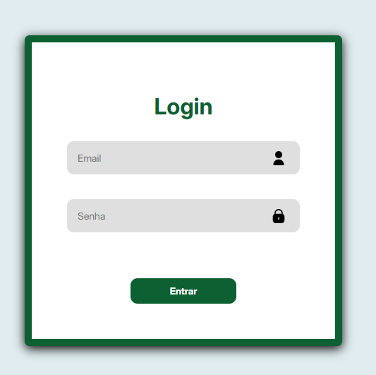

- Integração com API
O sistema desenvolvido possui integração com APIs. Para fazer a autenticação necessária e adquirir o token de acesso, o usuário deverá possuir uma conta cadastrada. A API possui 2 funções principais, verificar os eventos disponíveis e realizar inscrições em eventos. Usaremos o aplicativo “postman” para realizar as requisições. Por questões de segurança, os tokens gerados são limitados a 20 por dia para cada usuário, além disso, estes tokens são temporários, durando 5 minutos, após esse período, os tokens expirarão e se tornarão inválidos. Primeiramente, devemos realizar uma requisição POST à url http://127.0.0.1:8000/token/, escolheremos a seção “body”, “raw” e o formato “JSON”. Depois, no conteúdo da requisição iremos inserir o email e senha do usuário, se forem válidas, um token será gerado.

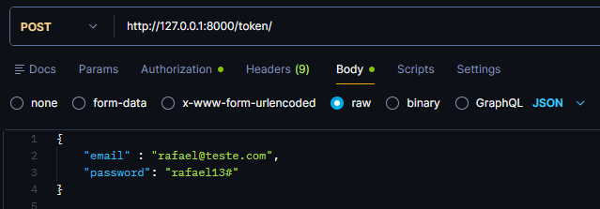

Se as informações inseridas forem válidas, um token será gerado

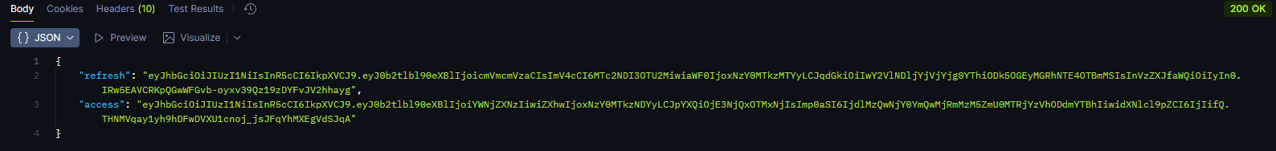

Agora com este token, iremos à url “http://127.0.0.1:8000/eventoss”
- Modelo do banco de dados
Nosso banco de dados consiste em 5 entidades, os usuários, eventos, usuários inscritos em eventos, certificados e registros. Segue uma imagem do diagrama com as respectivas cardinalidades e atributos:

(Imagem 8 – Diagrama do banco de dados do sistema)
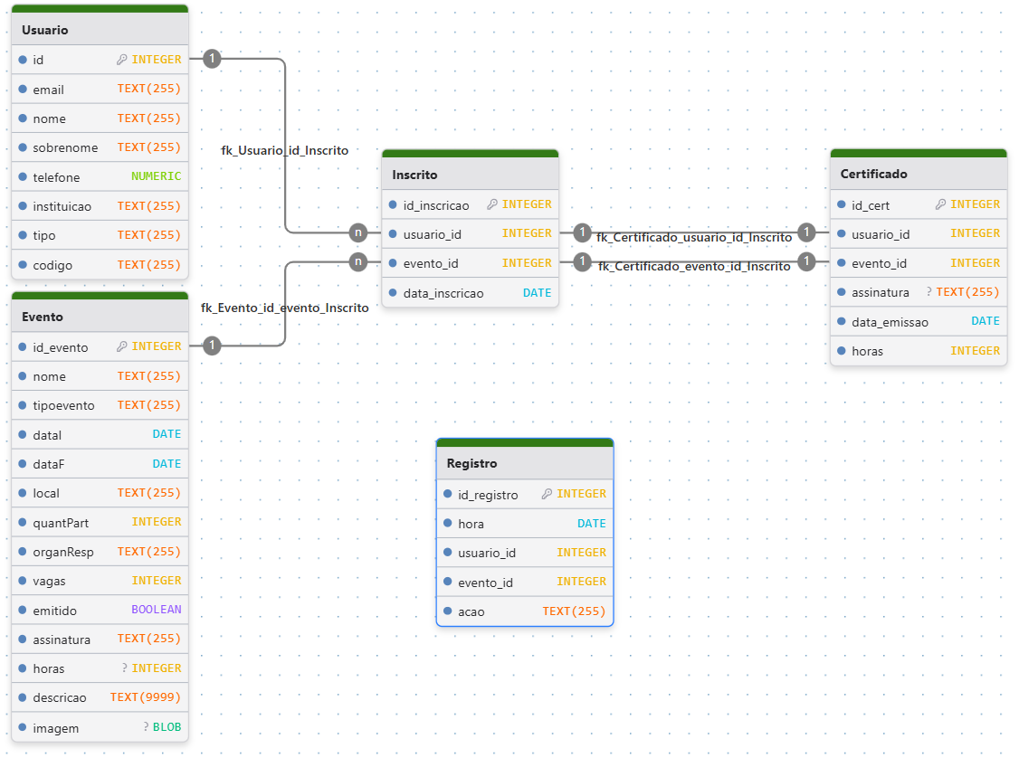

- Diagrama de usos de caso
O seguinte diagrama apresenta o fluxo de ações que um usuário pode tomar ao utilizar nosso serviço:

(Imagem 9 – Fluxo de casos de uso)
